«Художественно-эстетическое развитие детей раннего возраста средствами нетрадиционной техники рисования, лепки в группе «Лесовичок»
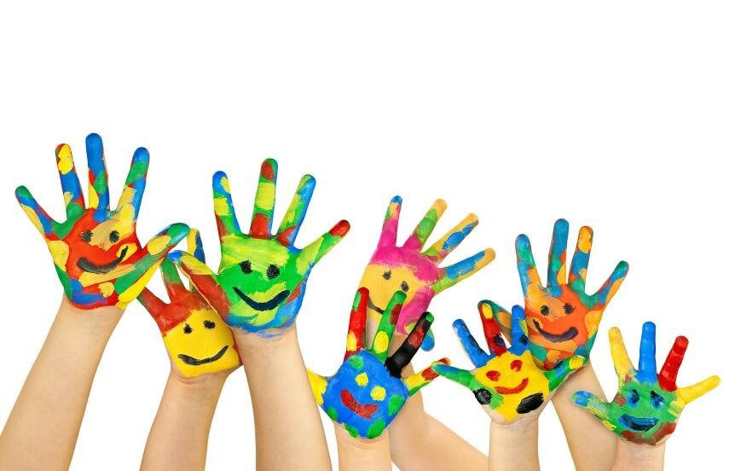
В наше время первостепенное значение приобретает всестороннее воспитание нового человека, дальнейшее повышение его творческой активности. Поэтому необходимо развивать чувство прекрасного, формировать высокие эстетические вкусы, умение понимать и ценить произведения искусства, красоту и богатство родной природы.
Эффективные средства изображения, включающие новые художественно-выразительные приемы создания художественного образа, композиции и колорита, позволяющие обеспечить наибольшую выразительность образа в творческой работе, чтобы у детей не создавалось шаблона.
Художественно-эстетическое воспитание и развитие детей дошкольного возраста средствами нетрадиционной техники рисования способствуют развитию:
- Мелкой моторики рук и тактильного восприятия;
- Пространственной ориентировке на листе бумаги, глазомера и зрительного восприятия;
- Внимания и усидчивости;
- Изобразительных навыков и умений, наблюдательность эстетического восприятия, эмоциональной отзывчивости;
- Кроме того, в процессе этой деятельности у дошкольника формируются навыки контроля и самоконтроля.
Дети раннего возраста очень любят рисовать, лепить но у них не хватает творческих навыков и способностей для выражения своего замысла в работе .
Чтобы вызвать у детей интерес к художественно-эстетической деятельности и способствовать развитию творческого потенциала у ребенка, в своей деятельности использую нетрадиционную технику.
Задачи использования нетрадиционных техник рисования, лепки для детей раннего возраста:
- 1.Учить детей использовать в рисовании, лепке разнообразные материалы и техники, разные способы создания изображения, соединяя в одном рисунке разные материалы с целью получения выразительного образа.
- 2.Развивать эстетические чувства формы, цвет, ритм, композицию, творческую активность, желание рисовать, лепить.
- 3.Учить видеть и понимать красоту многоцветного мира.
- 4.Формировать у детей творческие способности посредством использования нетрадиционных техник рисования, лепки.
- 5.Воспитывать умение доводить начатое дело до конца, работать в коллективе, индивидуально.
Основные нетрадиционные техники рисования, лепки используемые в группе раннего возраста в моей профессиональной деятельности:
- Рисование ладошкой
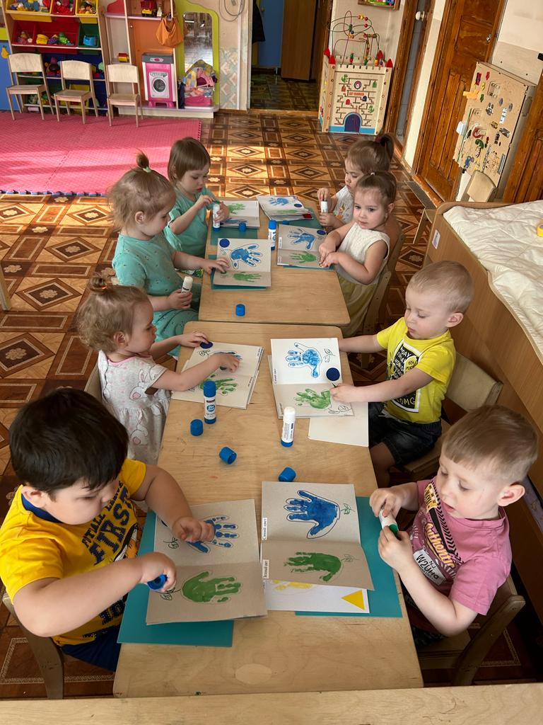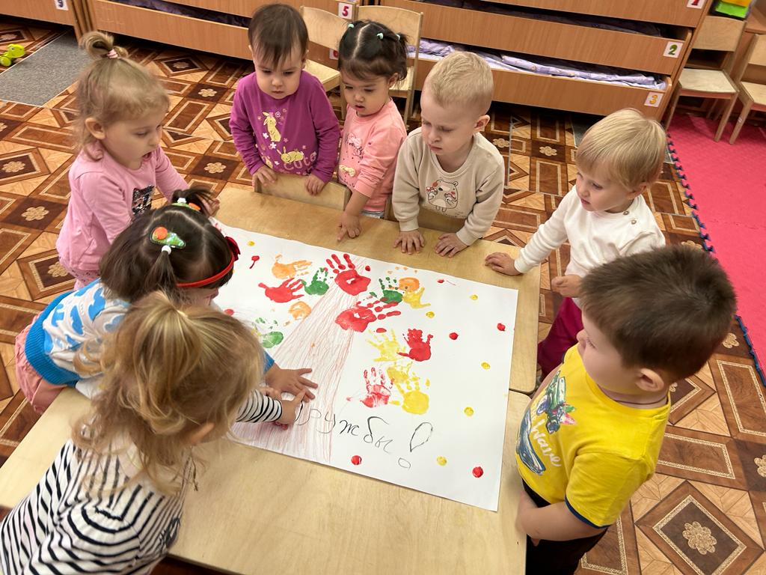

- Рисование пальчиком

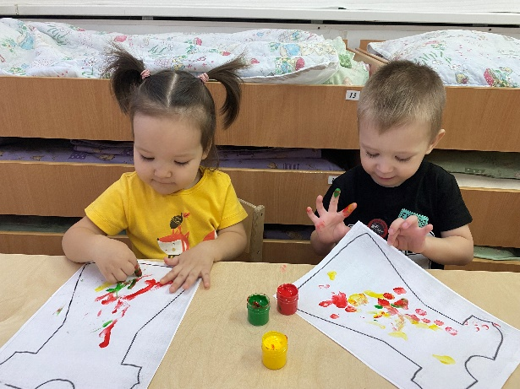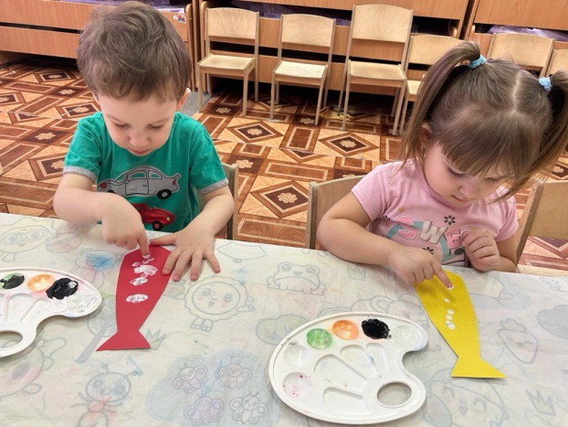

- Рисование ватной палочкой,втулкой,спонжами
- 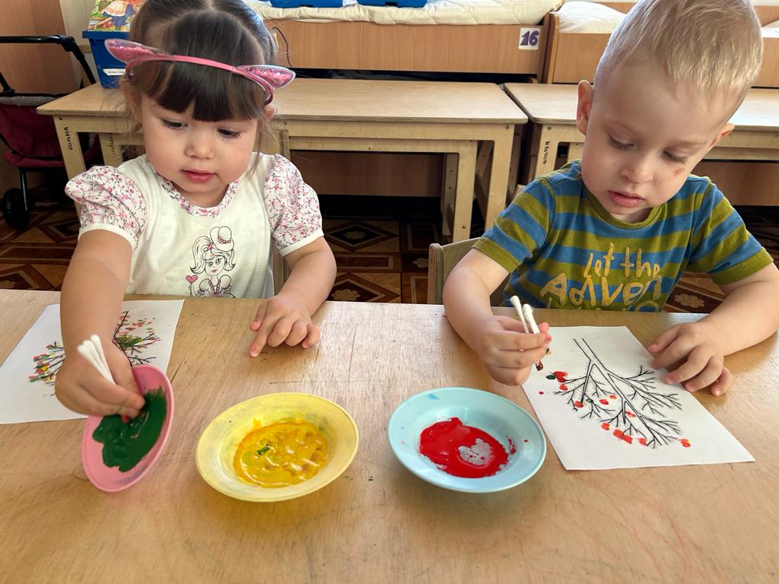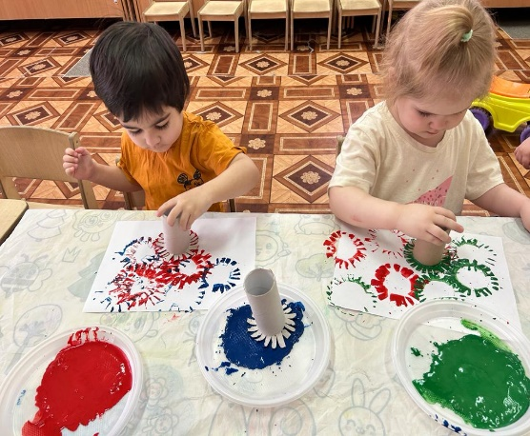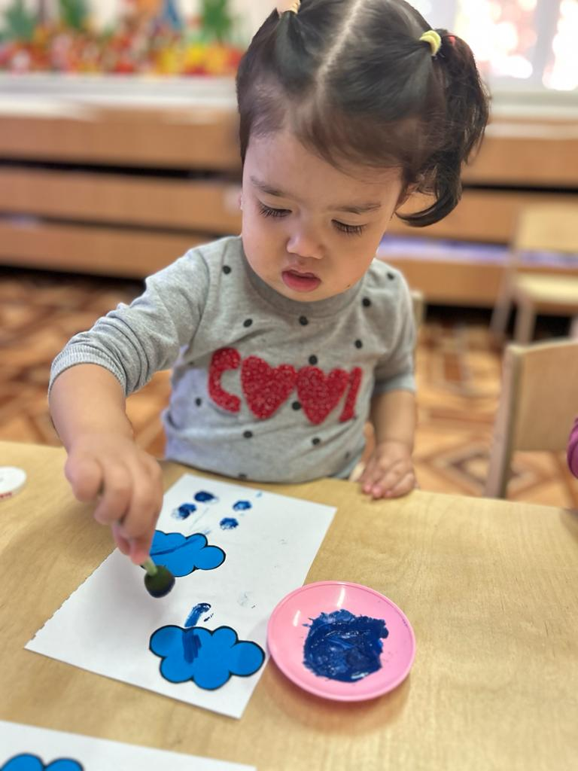
- Печатание
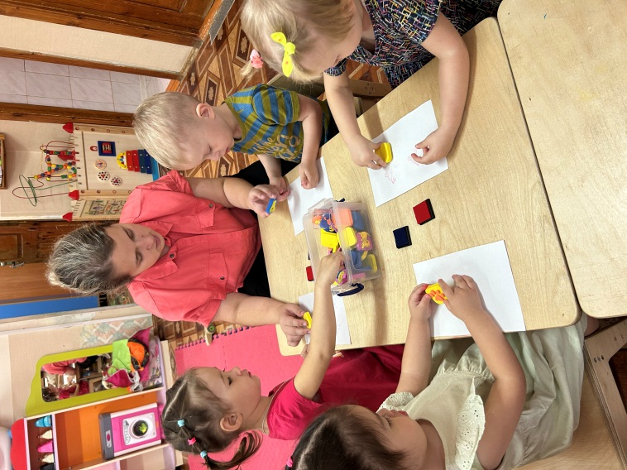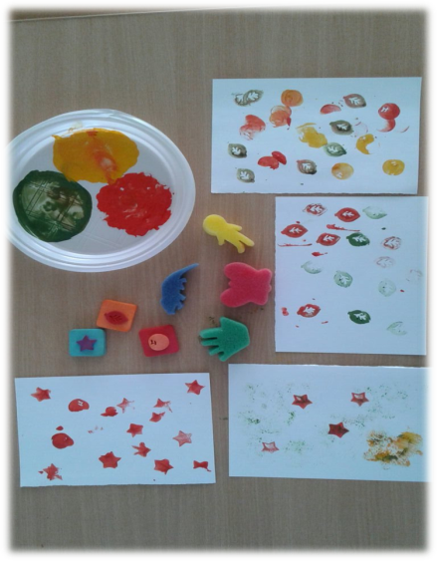
- Пластелинография
- Пластелиновая мозайка
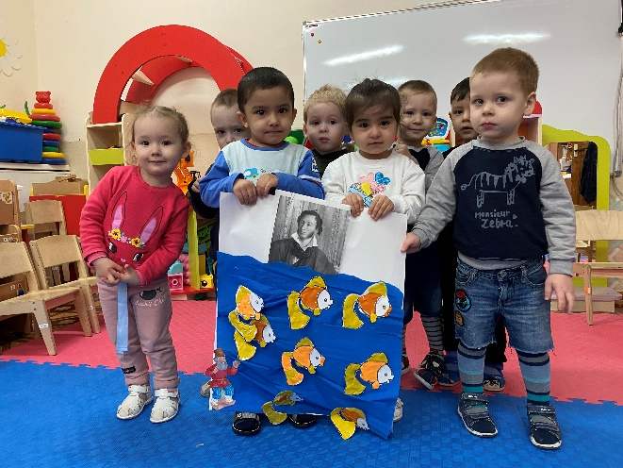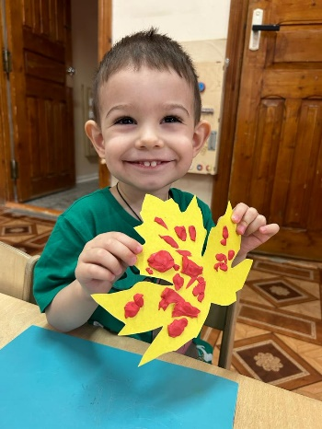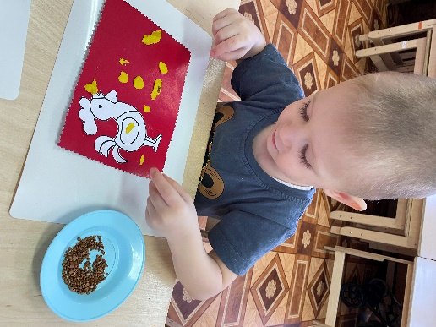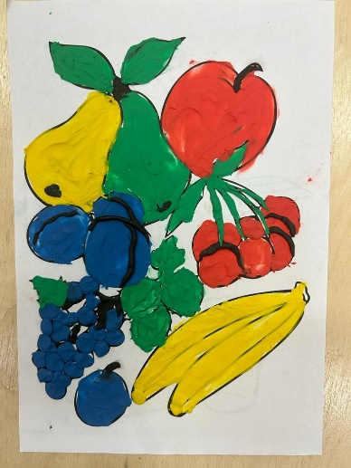
Целенаправленная, систематическая и планомерная работа во взаимодействии с педагогами и с родителями по развитию художественно-эстетических навыков способствует формированию познавательных , интеллектуальных способностей, развитию мелкой моторики ,положительно влияет на речевые зоны головного мозга, а самое главное- способствует сохранению физического и психического здоровья ребенка .
